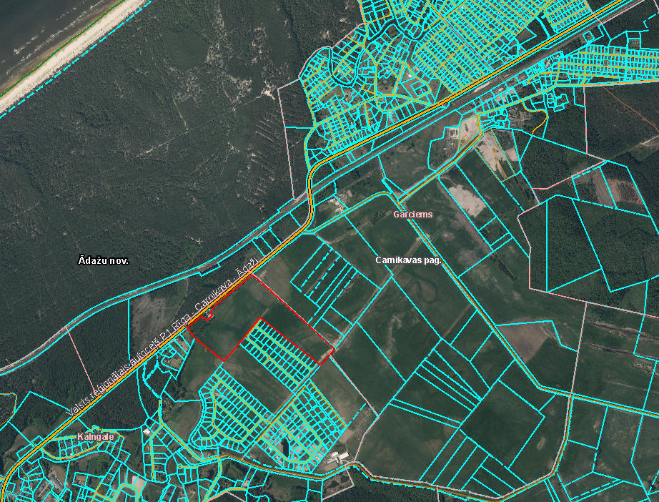
Pielikums Ādažu novada pašvaldības 27.07.2022. sēdes lēmumam Nr. 398
Attēls 1 - Zemsegabala novietojums kadastrā
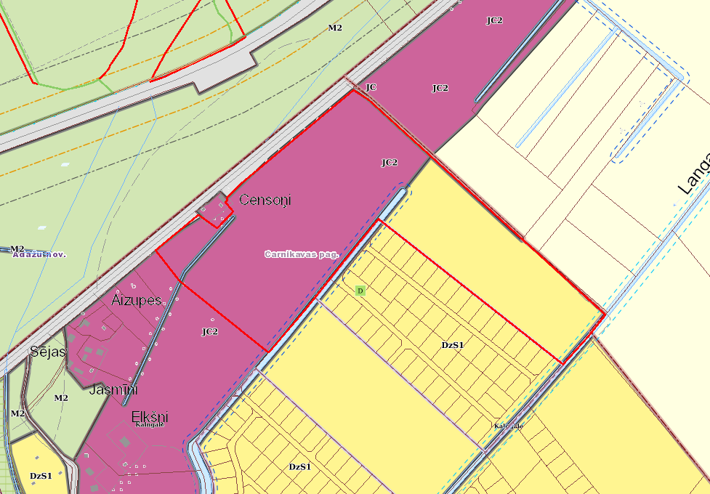
Attēls 2 – Zemsegabals TIAN
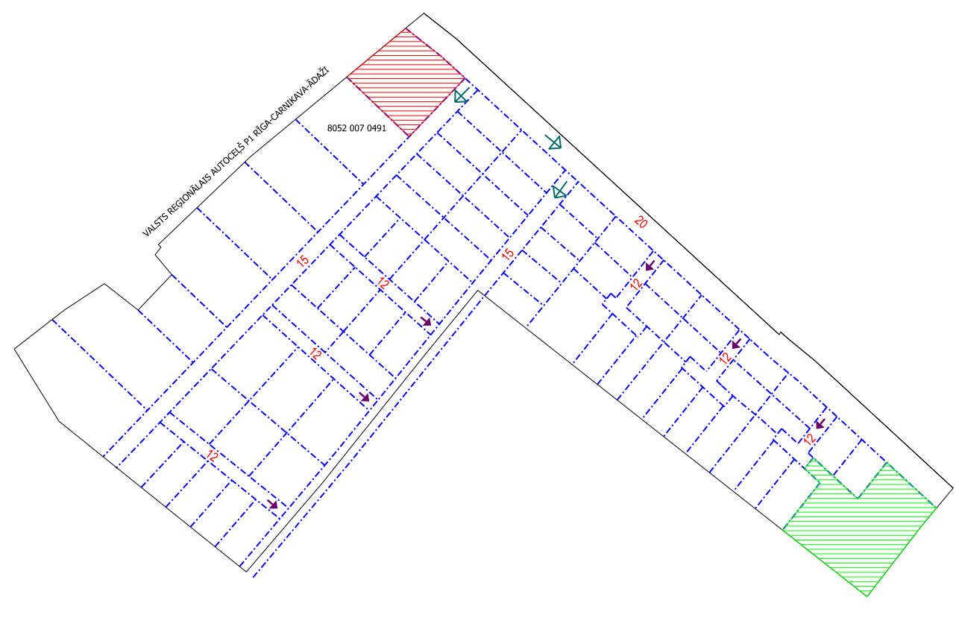

Attēls 3 – Zemesgabala sadalījuma skice
